TEMAT KOMPLEKSOWY: NA WIEJSKIM PODWÓRKU

Dzień III
22.04.2020r. (środa)

Temat dnia: Potrafimy liczyć.
Temat 1: „Gdzie jest więcej, a gdzie mniej”– porównywanie liczebności zbiorów.
Kto ma ile nóg” – segregowanie.
Dziecko otrzymuje zastaw zwierząt hodowlanych i sznurek do zaznaczania zbiorów.
- Dzieci tworzą zbiór zwierząt z 2 nogami (kura, gęś, indyk, kaczka)
i zbiór zwierząt z 4 nogami (krowa, koń, świnia, owca, koza, królik).
Nazywają zwierzęta, które znalazły się w zbiorach. Przeliczają elementy
w jednym i drugim zbiorze. Ustalają, w którym zbiorze jest więcej elementów.
„Co słychać na początku” – tworzenie zbiorów.
- Dzieci tworzą zbiór zwierząt, w nazwie których na początku słychać głoskę
„k” (kura, kaczka, krowa, koń, koza, królik) i zbiór pozostałych zwierząt
(gęś, indyk, świnia, owca). Porównują liczebność zbiorów, ustalają,
gdzie jest więcej, a gdzie mniej zwierząt i o ile. Przeliczają ile jest zwierząt razem.
„Ile sylab jest w nazwie?” – porównywanie liczebności zbiorów.
- Dzieci tworzą zbiór zwierząt, których nazwa składa się z jednej sylaby
(koń, gęś) i zbiór zwierząt, których nazwa składa się z dwóch sylab (kura indyk, świnia, kaczka, krowa, koza, królik, owca). Porównują liczebność
zbiorów, liczą o ile jest więcej zwierząt, w nazwie których są dwie sylaby.
Powodzenia!!
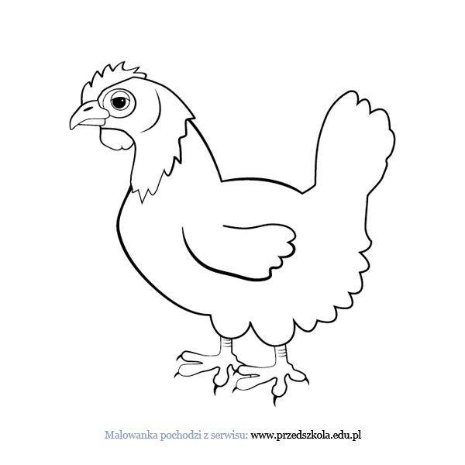 | 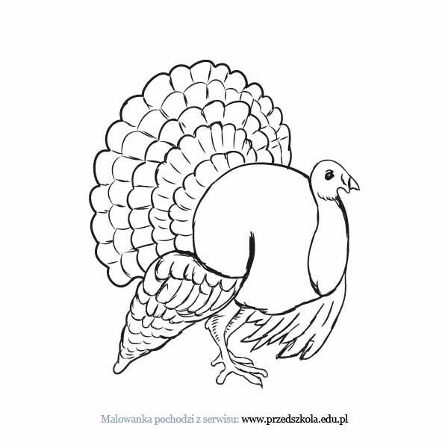
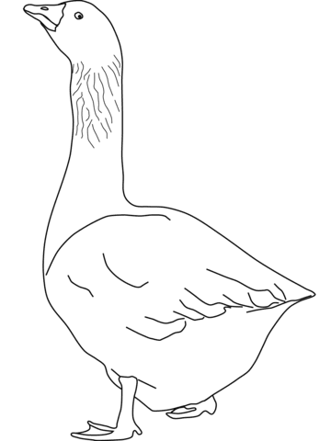
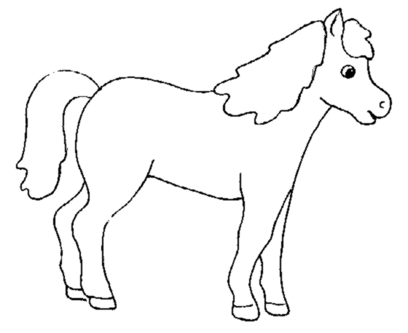 | 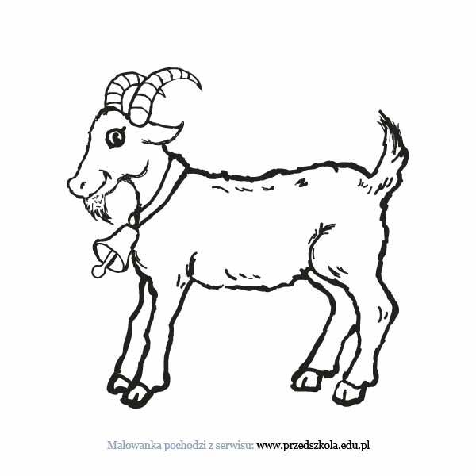
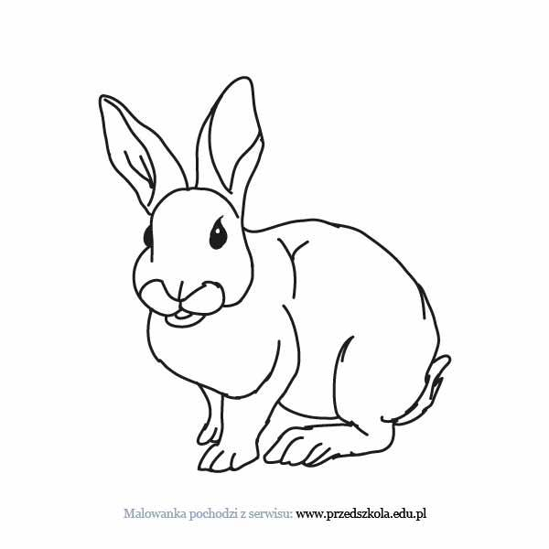 | 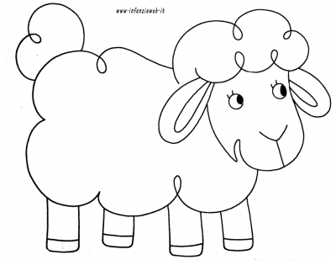
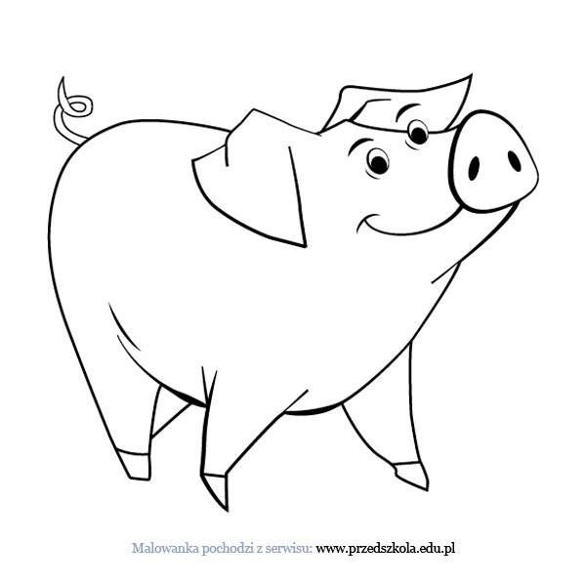 | 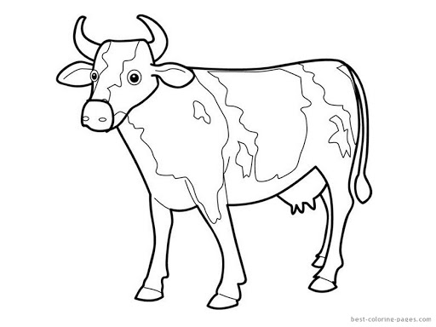

„
Temat II-Czas na sport!!! Bo jak wiemy SPORT TO ZDROWIE!!
Zapraszam do wykonania ćwiczeń gimnastycznych:
https://www.facebook.com/ZdroweSprawneDzieci/videos/205483073999497/

Zachęcamy w wolnej chwili do zabawy:
Memory skarpetkowe –segregowanie i łączenie skarpetek w pary, zwijanie skarpetek jedna w drugą (ćwiczenie spostrzegawczości i zręczności dziecka).

Karty pracy do wykonania w domu
„Sześciolatek. Razem się uczymy”- karty pracy (str. 74)
„Pięciolatek. Razem się uczymy”-karty pracy (str.62)

Powodzenia! Do jutra!

